Altera杯电子设计大赛设计报告

麦克风阵列应用系统

参赛学校：西安交通大学
参赛队员：高 明 胡 婧 李恒毅
指导教师：邓建国

提交日期：2006年8月31 日
- 设计概述
阵列信号处理技术作为信号处理的一个重要分支，在通信，雷达，声纳，地震勘探等领域获得了广泛应用。同时，阵列信号处理技术还广泛应用于语音信号处理领域，这体现在麦克风阵列信号处理技术的实现上。作为传统的语音拾取工具，单个孤立麦克风在噪声处理、声源定位和跟踪,语音提取和分离等方面存在不足，严重影响了语音通信质量。麦克风阵列作为声音信号采集前端，通过空间上分离的多个麦克风同时采集声音信号，以实现消除噪声，提高输出信号质量，进行声源定位跟踪等。
本系统要实现的功能包括声源定位、对说话人的跟踪、语音增强。本系统设计了两块外围电路板结合DE2开发板、舵机构成了整体系统。外围电路板完成了八路麦克风数据的采集、放大、滤波及A/D转换。在得到数据后，声源定位在Altera DE2开发板中进行。舵机由DE2开发板控制，在声源定位之后，转向说话人，实现对说话人跟踪，最终将语音信号增强输出。
本设计建立在Altera FPGA的SOPC开发平台上，采用了硬件、软件的协同设计，方便了控制和实现。

第一节 阵列信号处理概述
阵列信号处理是指将一组传感器在空间的不同位置，按一定的规则布置形成传感器阵列，用传感器阵列接收空间信号，获得信号源的观测数据并加以处理。阵列信号处理是对空域信号处理的主要手段。
阵列信号处理的主要问题包括：波束形成技术——使阵列方向图的主瓣指向所需的方向；零点形成技术——使阵列方向图的零点对准所有的干扰方向；空间谱估计——对空间信号的波达方向（DOA）的分布进行估计。
空间谱估计技术是在波束形成技术，零点技术和时域谱估计的基础上发展起来的一门新技术，其主要目标是对空间信号的波达方向（DOA）进行估计。我们知道，功率谱密度描述的是信号功率随频率的分布，是信号的一种频域表示，在阵列信号处理中，将功率谱密度的概念在空域加以延伸和推广，空域的波达方向等价于频域的频率，则空间谱估计描述的是阵列输出的信号功率随的分布，空间谱峰值处对应的就是实际信号的波达方向。

第二节 阵列信号统计模型
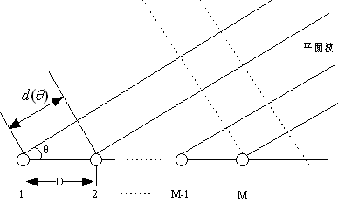
图 1.1 阵列信号处理模型
平面空间均匀等距直线阵列，信源为远场，0均值窄带平稳随机信号，波达方向定义为来波与阵列所在方向的夹角，各通道噪声为零均值加性高斯复白噪声，方差为，彼此独立，也独立于信源。设阵元数是M, 阵元间距为d，共P个信源，其中M>P。设波达方向为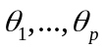，并以阵列的第一个阵元作为基准，各信号源在基准点的分别为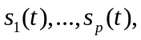则在第m个阵元上第k次快拍的采样值为
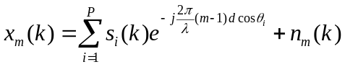 （1.1）
式中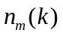表示第m个阵元上的噪声。
将阵元上第k次快拍的采样写成向量形式：
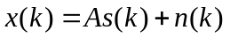 （1.2）

式中
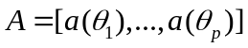
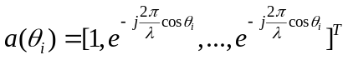
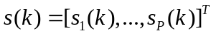
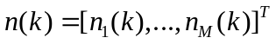
阵列可以获取许多次快拍的观测数据，为了充分利用这些数据以提高检测可靠性和参数估计的精度，可采用积累的办法，但用数据直接积累是不行的，因为，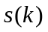随变化，且其初相通常为均匀分布，一阶统计量(均值)为零。但它的二阶统计量由于可消去的随机初相，所以可反映信号向量的特征。
阵列向量的二阶统计量用其外积的统计平均值表示．称之为阵列协方差矩阵，定义为
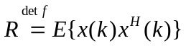 （1.3）
将（2）式代入上式，考虑到，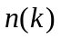是统计独立的，于是可得
（1.4）
式中，P是信号源部分的协方差矩阵；由于各阵元的噪声不相关，且强度相等，故其协方差矩阵为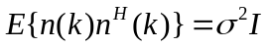。
容易验证，阵列协方差矩阵满足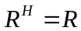。这说明，阵列协方差矩阵属于Hermitian矩阵，它的特征值为正值。令特征值为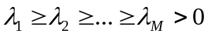。协方差矩阵的特征分解可写成
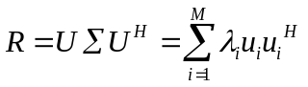 （1.5）
式中U=[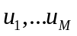]为由特征向量组成的酉矩阵；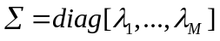为特征值构成的对角矩阵。比较式（5）和式（6）可知，若将R的M个特征值按大小依次排列，则前P个与信号有关，其数值大于，即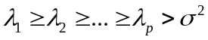，而从第P+1开始的特征值完全决定于噪声，其数值等于，即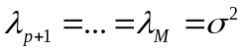。因此，可将R的M个特征向量分成两部分：一部分是与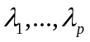对应的特征向量，它们张成的空间为信号子空间；另一部分是与小特征值对应的特征向量，它们张成的子空间称为噪声子空间。
阵列的输出为
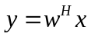 （1.6）
其中，y为输出矩阵，为权向量，=[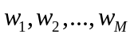]。

第三节 波达方向估计的几种算法

1、Capon算法
Capon算法也称最小方差无畸变响应（MVDR，the Minimum Variance Distortionless Response filter）算法，它是一种基于波束形成器的空间谱估计算法。CAPON算法的思想是保持期望信源方向上的信号功率不变，使噪声以及来自非信源方向的任何干扰所贡献的功率最小，从而使总的输出功率最小。
我们对阵列接收到的信号进行加权处理，则阵列输出为：
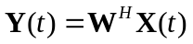 （1.7）
上式中，为权向量，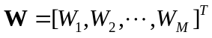，上标H表示共轭转置运算。
阵列输出功率为：
（1.8）
上式中，定义阵列接收信号的自相关矩阵为：
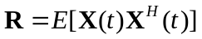 （1.9）
CAPON算法思想表述如下：
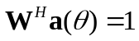
 （1.10）
其中，为期望信源的方向，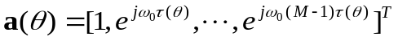，约束条件为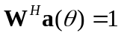。用拉格朗日乘数法可以求得上述带约束条件的最小化问题的解，我们用拉格朗日乘数法构造一个代价函数：
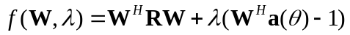 （1.11）
上式中λ为拉格朗日常数。对上式W求导，并令导数为0，有：
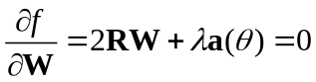 （1.12）
对上式λ求导，并令导数为0，有：
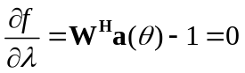 （1.13）
从式（3.17）得出：
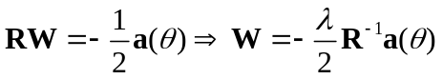 （1.14）
从式（3.18）得出：
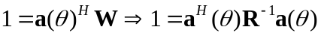 （1.15）
结合式（3.19）和式（3.20），有：
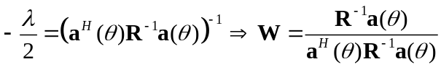 （1.16）
最后，得出阵列输出功率为：
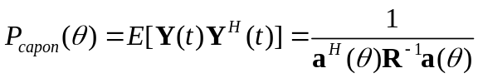 （1.17）
上式就是CAPON空间谱估计函数。对域进行全局扫描，d个谱峰对应的角度就是所要求的波达方向（DOA）。
从上面的分析过程我们可看出CAPON算法可以自由控制期望的方向，可以通过最小化输出功率来压制噪声并使非期望方向上信号陷零，这样就可以降低谱泄漏，提高其分辨能力。

2、MUSIC算法
MUSIC算法的全称是Multiple Signal Classification（即多重信号分类法），是一种具有超分辨率的空间谱估计算法，它利用阵列接收信号自相关矩阵的特征结构，不但可以估计出每个用户的DOA，还可以估计用户信号的个数。
在这里，MUSIC算法采用的阵列信号模型与CAPON算法相同， MUSIC算法的前提是入射信号源互不完全相关即不相干。
阵列接收信号的自相关矩阵为：
（1.18）
式中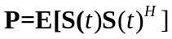为入射信号的自相关矩阵。假设信号源互不相干，则为 满秩矩阵，其秩为d，同时，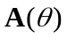 为 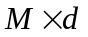 维的矩阵，其秩为d。
对进行特征值分解，得到的特征值（假设特征值从大到小排列）
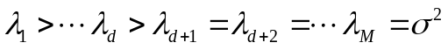
其对应的特征向量：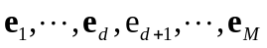，其中，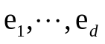为信号特征向量，
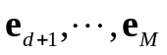为噪声特征向量。 由小特征值(其值等于)的重数K，求得阵列的入射信号的数量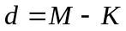。上述特征值与特征向量自然满足R的特征值方程：
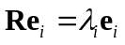 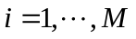 （1.19）
将式（21）代入式（22），有：
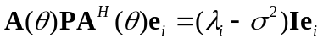 （1.20）
所以，当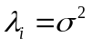时，有：
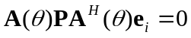 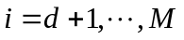 （1.21）
由于的秩为d，因此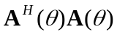为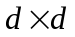维满秩矩阵，其逆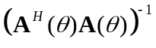存在，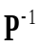也存在，对上式左乘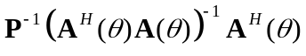得：
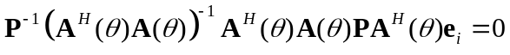 （1.22）
即有：
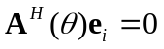 （1.23）
式（26）表明，的噪声特征向量与的列向量是正交的。由此构造MUSIC空间谱函数：
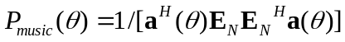 （1.24）
式中，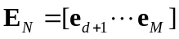为以噪声特征向量为列向量的矩阵。对域进行扫描，则通过谱峰搜索可得到入射信号DOA。

3、Capon算法和Music算法比较
基本仿真条件是：阵元间距为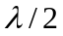，等功率信号源数目为D=2，信号源的入射方向为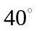和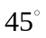，快拍数N=1024，阵元个数M=7，噪声方差sigma=0.1。
图1.2为CAPON算法的仿真结果，图1.3为MUSIC算法的仿真结果。比较两次仿真结果可知：在两个信号源入射方向相近时，CAPON算法无法分辨两个不同的信号源，MUSIC算法不仅能分辨出两个不同的信号源，而且对入射角度的估计比较精确，所以得出结论：MUSIC算法的分辨率比CAPON算法高
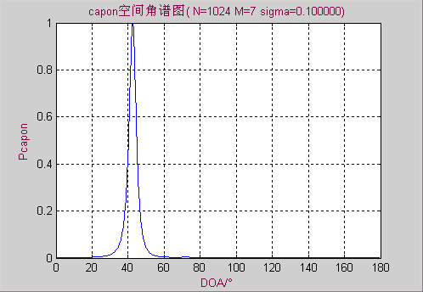
图 1.2 capon空间谱
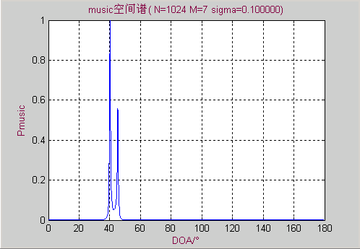
图1.3 music空间谱
由于MUSIC算法的分辨率和准确性高，在我们的设计中，我们使用了频域MUSIC算法，在频域计算主要是因为语音信号是宽带信号，需要将它分割成一个个子带分别计算。但是MUSIC算法运算量大，运算时间长，所以我们还设计了另外两种较为简单的DOA估计方法，将在后面章节介绍。

第二章 功能描述
整个系统包括三个大部分：对空间信号的波达方向估计（DOA）、波束成形、舵机控制模块。在阵列信号处理的基础上，我们利用三种不同的阵列信号处理算法设计实现了波达方向的估计。在我们的设计中，主要侧重于波达方向的估计，由于对估计波达方向的精度执著追求，我们设计了三种波达方向的估计，三种方法中，都有一对非常明显的且不可调和的矛盾：即算法复杂度和波达方向角的精度之间的矛盾。整体系统功能框图如图：
NIOS II Processor
数据采集
数字信号串并转换
相位检测法
时域相关法
频域MUSIC法法
LCD 1602
舵机控制
麦克风转向说话人
麦克风阵列外围电路
图 2.1 系统功能框图

第三章 性能参数
1、下图为系统编译后，整体的资源的占用率：
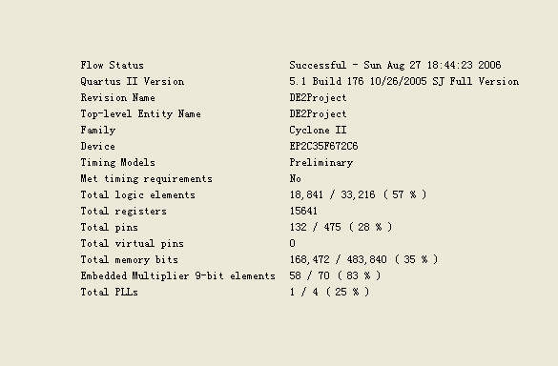
图3.1 资源占用率
2、我们选择间距为34mm的8路麦克风排成直线阵的方式采集数据，麦克风阵列要实现声源定位并转动，我们需要设计两块电路板，第一块完成语音信号采集，放大和低通滤波，第二块完成A/D转换。这样考虑是出于麦克风阵列需要转动的原因，不可避免需要有较长的信号传输线连接，高速数字信号线不宜过长，而较长的低速语音信号线则对信号质量无影响。因此选择在两级放大器与A/D转换器之间连接较长传输线（以便第一块板的转动畅通无阻），在A/D转换器与DE2开发板之间连接较短的排线。下图为两块外围电路板实物图。
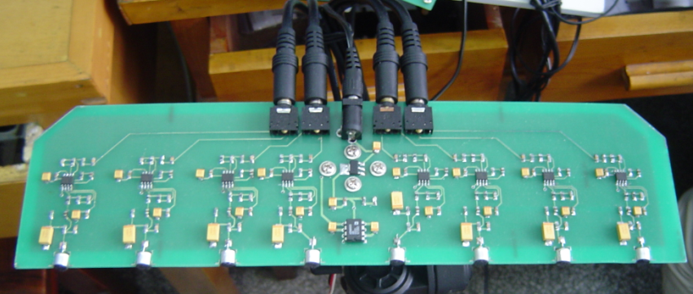
图3.2 第一块板信号采集，放大和低通滤波
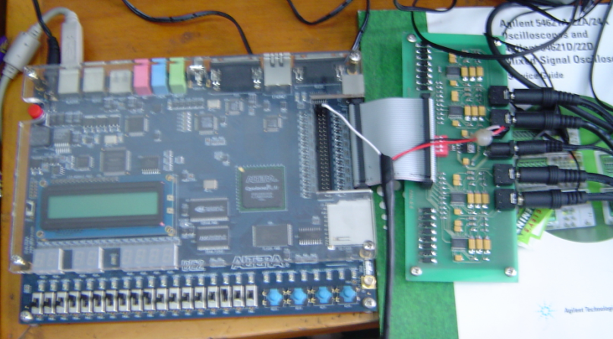
图3.3 第二块板A/D转换

- 设计结构

第一节 外围电路设计
从精度和软件处理难度的角度考虑，权衡下，我们选择间距为34mm的8路麦克风排成直线阵的方式采集数据。经测试，在距阵列80cm处麦克风采集到的正常语音信号的大小为20mV~30mV，为了在A/D转换器输入端达到峰峰值接近3V的模拟信号，需要加两级放大器，大约放大100倍，有利于提高精度，且不至于使信号截止而失真。放大后的信号通过低通滤波器滤除高频干扰，再通过A/D转换器转换成数字信号进ALTERA DE2 BOARD处理。
麦克风阵列要实现声源定位并转动，我们需要设计两块电路板，第一块完成语音信号采集，放大和低通滤波，第二块完成A/D转换。这样考虑是出于麦克风阵列需要转动的原因，不可避免需要有较长的信号传输线连接，高速数字信号线不宜过长，而较长的低速语音信号线则对信号质量无影响。因此选择在两级放大器与A/D转换器之间连接较长传输线（以便第一块板的转动畅通无阻），在A/D转换器与DE2 BOARD之间连接较短的排线。
另外，麦克风转动单元采用舵机，带动“麦克风--放大器--低通滤波板”转动，再用一个三角架作为舵机的支撑。舵机主要由舵盘、减速齿轮组、位置反馈电位计5k、直流电机、控制电路板组成。 控制电路板接受来自信号线的控制信号（周期为20ms，脉宽为0.5ms~2.5ms的调制信号，相对应舵盘的位置为0~180度，呈线性变化），控制电机转动，电机带动一系列齿轮组，减速后传动至输出舵盘。舵机的输出轴和位置反馈电位计是相连的，舵盘转动的同时，带动位置反馈电位计，电位计将输出一个电压信号到控制电路板，进行反馈，然后控制电路板根据所在位置决定电机的转动方向和速度，从而达到目标停止。
下图为外围硬件系统实现框架图：
舵机
低通

低通

低通

低通

低通

低通

低通
低通
A/D转换
模块

A/D转换
模块
A/D转换
模块

A/D转换
模块

麦克风

两级放大电路
麦克风
两级放大电路

麦克风

两级放大电路

麦克风

两级放大电路

麦克风

两级放大电路
器

麦克风

两级放大电路

麦克风

两级放大电路

麦克风

两级放大电路

ALTERA
DE2
BOARD
音频传输线
第一块版
第二块版
数字信号传输线
图4.1 实现框架图
下面我们介绍一下使用的器件：
放大器模块我们采用BURR BROWN公司的OPA2277U芯片，＋/－5V供电，两级放大电路。
如图所示：
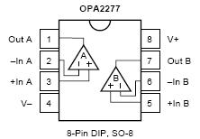
图4.2放大器模块
A/D转换模块我们采用BURR BROWN公司的PCM3003e芯片。模块框图如下：

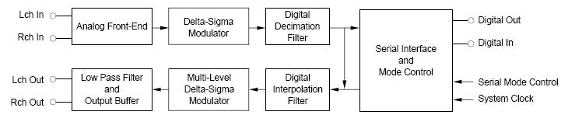
图4.3 A/D模块
我们使用其中的A/D转换模块（上半部分），＋3.3V供电，使用方法如下图：

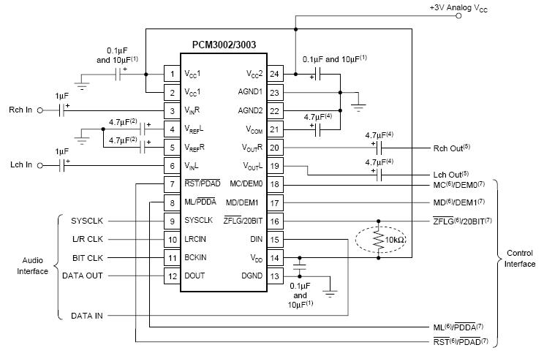
图4.4 A/D模块的使用
电压转换模块我们采用ANALOG DEVICE公司的ADM660器件实现＋5V转－5V，使用方法如下图：
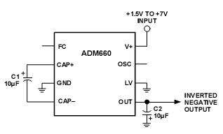
图4.5 电压转换模块
稳压模块我们采用ADVANCED MONOLITHIC SYSTEMS公司的AMS1117-5.0和AMS1117-3.3器件，输入电压分别选择9V和5V，可以实现稳定的5V和3.3V输出，最大提供800mA电流，完全能满足此次设计的要求。
电路原理图实现：
8×麦克风—两级放大电路原理图：
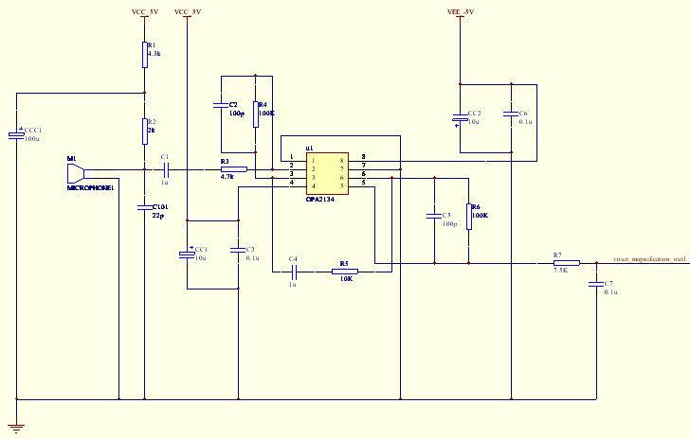
图4.6麦克风放大电路
麦克风要选择合适的直流工作点，经测试2.5V直流为佳。并以22p的小电容滤去从麦克风耦合进来的高频干扰。5V直流供电需要滤波，以保证放大器工作正常。两级放大后放置一级低通滤波器，以滤去不必要的高频干扰。

4×A/D转换电路原理图：
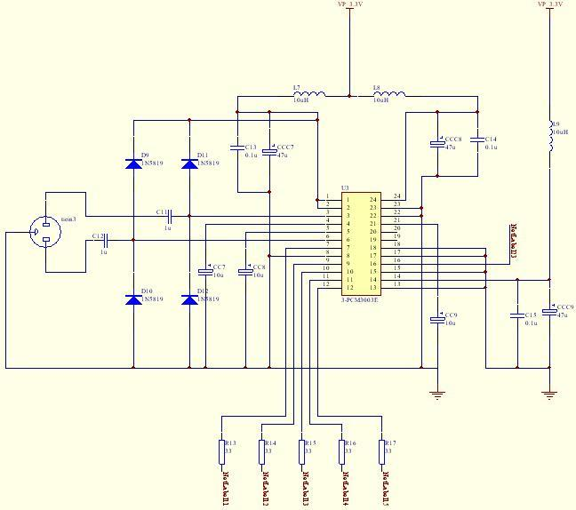
图4.7 A/D转换电路
左右两路放大后的音频信号送PCM3003e前须经过二级管保护电路，保证输入信号过高或过低时不流入器件，避免损坏。3.3V电源需要加电容滤波。5路数字信号中PDAD，SYSCLK，LRCIN，BCKIN由DE2 BOARD提供输入，DOUT由芯片输出到DE2 BOARD。16脚20bit信号控制DOUT采样精度，用拨码开关电路控制20bit信号产生高低电平，改变DOUT信号为16位精度或20位精度。

拨码开关电路原理图：
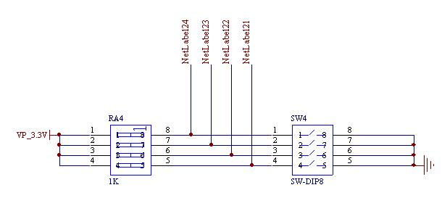
图4.8 拨码开关电路

＋5V转－5V电路原理图：
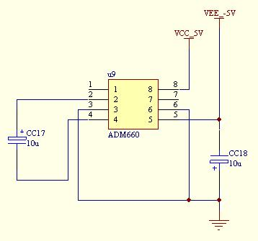
图4.9 +5V转-5V

＋5V稳压输出电路原理图（＋3.3V类似）：
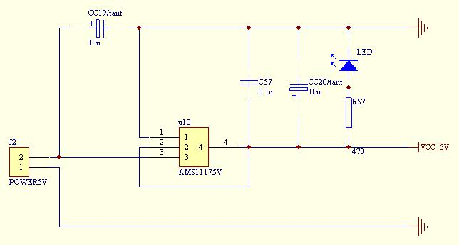
图4.10 +5V稳压电路
两块PCB版图：
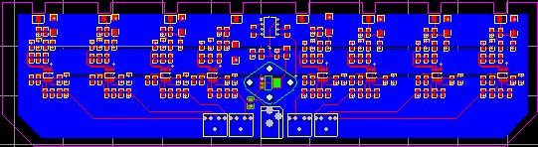
图4.11 第一块板
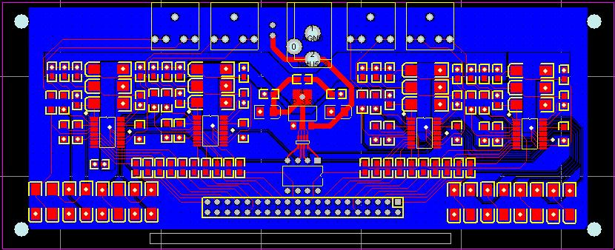
图4.12 第二块板
将元件焊在制作好的印制电路板上，需要对放大后的模拟信号和A/D转换输出的数字信号进行测试和元件调整。经过调整，保证同样音量的语音信号在经过8路放大送入PCM3003e输入端时，幅度基本一致；正常音量的语音信号在送入PCM3003e输入端时，接近满幅（满幅峰峰值3.3V），并留有一定余量；5路数字信号中输入信号PDAD置无效，SYSCLK置频率为12.5MHz的脉冲，BCKIN置频率为SYSCLK/4的脉冲，LRCIN置频率为BCKIN/64的脉冲，输出DOUT为与BCKIN同频率的数字信号。
至此，硬件设计完成。

第二节 DOA估计
我们使用的空间信号的波达方向估计的三种方法分别是：
一、滤波+相位侦测；
在这种方法中，对于进入FPGA的八路16位精度的数字信号进行了FIR滤波，对输出的窄带信号进行相位检测，根据检测出的相位延时（系统的时钟数）来计算波达方向角。
这种方法基本是由硬件来实现的，其中主要部分是自行设计的FIR滤波器和信号相位侦测模块，CPU只是对计算出的延时时钟数进行读入，并通过自订制的控制信号接口来写入对舵机的控制命令。故而，它的反应时间就基本上是控制信号的读写时间，这种方法的优点就是反应速度非常快，能够跟踪快速移动的目标声源。
但是，它明显的缺点就是波达方向角的精度得不到保证。由于对信号的采样率是48KHz，而我们要设计一个滤出中心频率为1kHz、且接近单频的窄带信号的FIR滤波器；这样的截止频率归一化的数字滤波器是不易实现的；于是我们对进入的信号进行了减采样，即对信号每四个时钟抽取一个数据，这样采样时钟降低到了12kHz；对于归一化截止频率的要求不再那么苛刻了，故而对于滤波器系数的选取也就变得比较容易了。
而随着采样频率的降低，时域信号的相位精度也就大打折扣了，故而由相位检测得出的波达方向角的精度也得不到很好的保证。

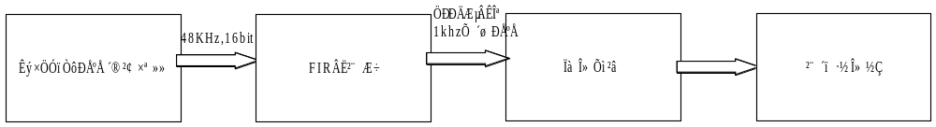图4.13 滤波+相位侦测法

二、时域相关的峰值检测；
由于采进来的信号是串行的16位精度的信号，故而需要对它进行串并转换，得到的信号就是48kHz速率、16bit的有符号数。我们自订制设计了一个8路信号同时采样的外设接口，把原始的语音数据传输到niosII中去，在niosII中完成语音活动检测（包括能量检测和过零率检测），如果检测到语音活动，每路信号通道同步地各采集512点数据，用来对信号进行分析，采用延时之后作相关，对相关后的结果进行峰值搜索，求出最大点所对应的相位延时，由此来得到波达方向角。
这种方法先对原始信号进行采集，之后的数据处理基本都在niosII中完成，所以代码的执行时间比较长，灵敏度比上一种方法稍差，但是由于算法并不复杂，故而这种方法的灵敏度在三者之间居中。
对于方位角的精度，由于我们没有对速率为48KHz的语音信号进行减采样，因此在这种方法中信号的相位精度要比第一种高一些，故而这种方法测出的波达方向角的精度要比第一种高。
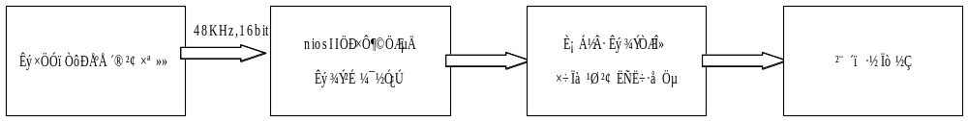图4.14 时域相关的峰值检测

三、频域的MUSIC算法估计波达方向：

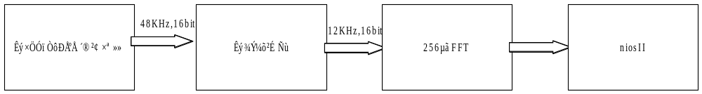图4.15 频域MUSIC方法框图

第三种方法中，我们先对语音信号进行FFT变换，使得数据处理能够在频域进行。首先对信号进行减采样，把信号速率降低到12KHz，这样在FFT点数不变的情况下可以提高频率分辨率，我们希望每次做FFT的时间长度大约为20ms（信号保持平稳的时间长度），故而选取FFT的点数为256，计算可知，在12KHz的采样率下，256点数据的长度约为20ms。为了能够满足信号处理的时间要求，我们采用了3个FFT模块，对6路数据进行FFT变换（由于采进来的信号是实信号，故而可以利用FFT的性质，把两路信号分别输入到FFT的实部和虚部中，最后从变换后的频域信号中提取出每一路实信号的FFT变换，这样就可以节省一半的资源消耗）。我们只选取了6路信号进行FFT变换，是因为如果对8路信号都作FFT的话，需要4个FFT模块，而每个FFT消耗非常大的资源（大量的LE和乘法器）；如果选择4个FFT模块，乘法器不够用，而且LE资源占用率达到百分之九十几，导致无法布线。
由于进入FFT的信号速率并不高，所以FFT结果的输出速率也不高，CPU有充足的时间保证同步地采到每一路信号，而niosII和FFT的接口是通过自订制外设的方法来实现的，其实就是利用并串转换的思想，在FFT接口上提高数据速率，使得多路低速信号，可以顺利通过单路的高速通道进入CPU。
进入CPU之后，我们对每个通道取8段FFT数据。每取一段数据，存储在256X6的数组中，而后对每一个频点作一个协方差矩阵，存储在256X6X6的矩阵中；由于取了8段数据，故对这八段数据生成的协方差矩阵作平均，即求出每个频点协方差矩阵的期望。其中每个频点对应的协方差矩阵对角线上的元素分别是各个通道在每个频点上的能量值，再把六个通道在同一频点上的值加起来，即是整个频段上的能量谱；然后在能量谱中搜索三个峰值频点。分别取出这三个频点所对应的协方差矩阵。
接下来就是对协方差矩阵进行特征值分解；我们采用乘幂法对协方差矩阵搜索最大的特征值，并得到它所对应的特征向量，即一维的信号子空间。在理论中可以推导出噪声子空间和声源的方向向量是正交的；噪声子空间和信号子空间共同组成了整个6维空间，于是噪声子空间可以用6维的单位向量减去信号子空间来得到；对于声源的方向向量，我们从0到180度以5度为步进构建37个声源向量；然后对这37个方向按MUSIC公式进行峰值搜索，其中最大值所对应的角度就是声源的方位角。
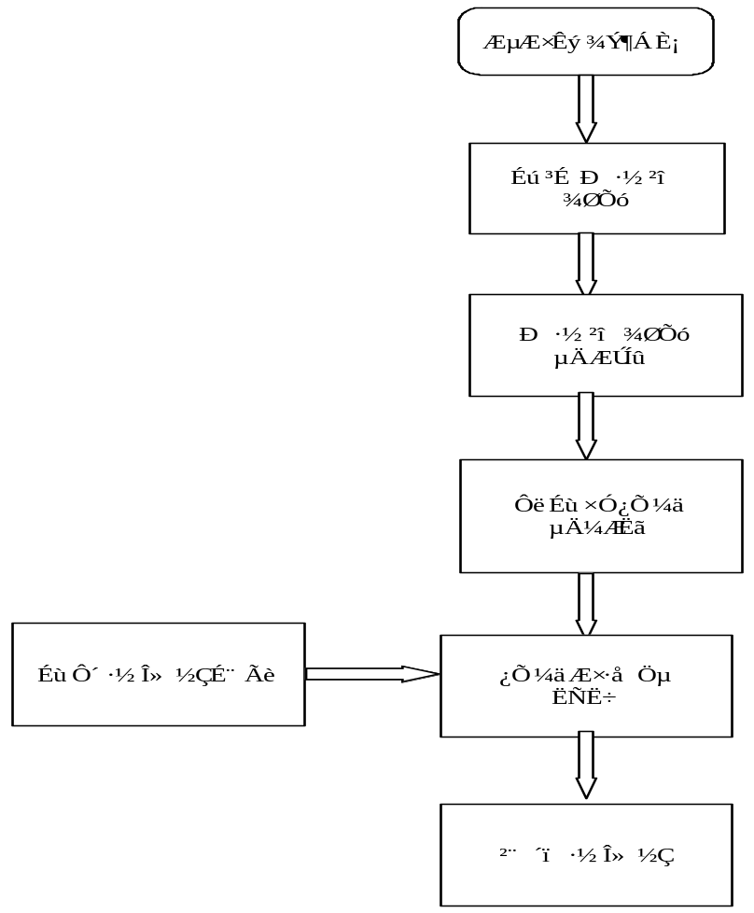
图4.16 niosII内部框图细化
这三种方法从上到下，算法复杂度依次递增，即它们的执行时间依次递增，反应灵敏度依次递减；而波达方向角的估计精确程度依次递增，对后续基于波达方向角的波束成形会有非常大的帮助。
这三种方法分别适用于不同的场合中。第一种方法适用于对快速移动的目标声源的跟踪；第二中方法适用于不需要对目标声源的移动做出快速反应，但对声源的方位角定位的精度要求相对较高；第三种方法可以对声源的方位角做出精确的定位，并精确控制舵机的转动角度，使麦克风阵列正对声源，为之后的波束成形奠定了很好的基础。

第三节 FIR滤波器设计
在设计中，我们使用了FIR滤波器，对输入的多频信号进行滤波，得到1khz的单频。下面介绍一下硬件FIR滤波器的设计。
FIR滤波器特点：
（1）精确、严格的线性相位特性
（2）H（n）有限长序列，没有不稳定的问题
（3）没有因果性问题，通过延时总可以变成因果序列
（4）设计时主要采用非递归型的结构
FIR滤波器结构有横截型，级连型及频率采样型，其中横截型的结构框图如下：
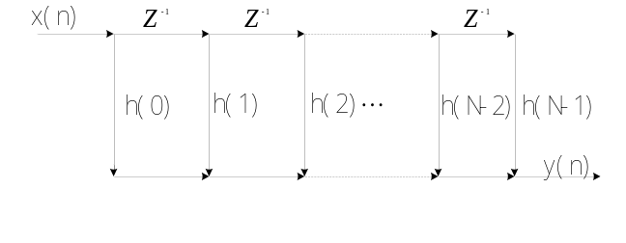

图4.17 FIR结构图
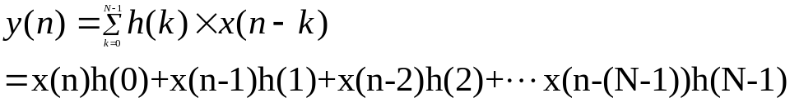

如果FIR滤波器的单位脉冲响应h(n)是实数，而且满足偶对称或奇对称条件即满足h(n)=h(N-1-n),或者h(n)=-h(N-1-n),则h(n)具有线性相位,我们实际使用的基本上都是这种情况。此时滤波器的延时为(N-1)/2,其中N为h(n)的长度而不是fir滤波器的阶数,注意N为偶数会出现半个点延时的情况。
FPGA进行信号处理要关心的几个问题:
1、输入输出数据位宽
2、数据吞吐量,即输入输出数据的最高时钟
3、资源的占用情况
4、同步设计还是异步设计
硬件工作过程:首先考虑到
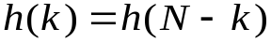
我们做以下变换
因此我们首先有图4.18的结构，最终实现后如图4.19。
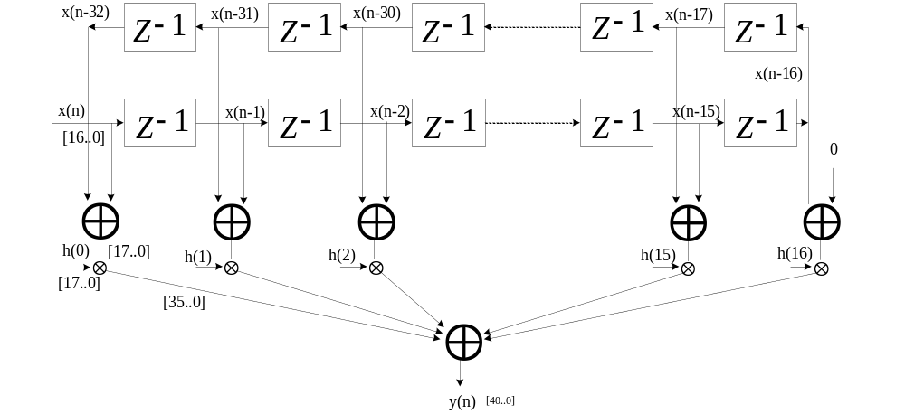

图4.18 FIR设计结构
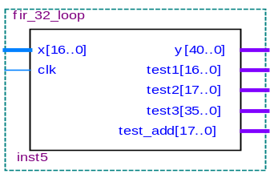
图4.19 框图
由于对信号的采样率是48KHz，而我们要设计一个滤出中心频率为1kHz、且接近单频的窄带信号的FIR滤波器；这样的截止频率归一化的数字滤波器是不易实现的；于是我们对进入的信号进行了减采样，即对信号每四个时钟抽取一个数据，这样采样时钟降低到了12kHz；对于归一化截止频率的要求不再那么苛刻了，故而对于滤波器系数的选取也就变得比较容易了。我们选取滤波器的截止频率为[0.36, 0.45], 图为：
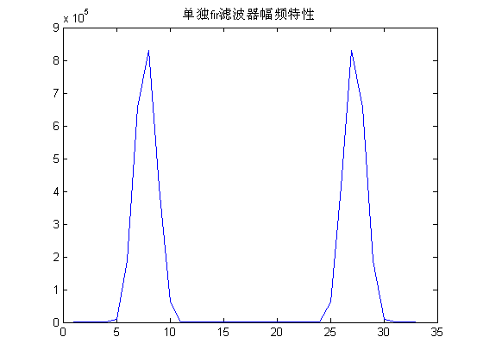
图4.20 fir滤波器幅频特性

第四节 舵机的控制
一、舵机的结构和控制简介
一般来讲，舵机主要由以下几个部分组成， 舵盘、减速齿轮组、位置反馈电位计5k、直流电机、控制电路板等。
工作原理：控制电路板接受来自信号线的控制信号，控制电机转动，电机带动一系列齿轮组，减速后传动至输出舵盘。舵机的输出轴和位置反馈电位计是相连的，舵盘转动的同时，带动位置反馈电位计，电位计将输出一个电压信号到控制电路板，进行反馈，然后控制电路板根据所在位置决定电机的转动方向和速度，从而达到目标停止。
舵机的基本结构是这样，但实现起来有很多种。例如电机就有有刷和无刷之分，齿轮有塑料和金属之分，输出轴有滑动和滚动之分，壳体有塑料和铝合金之分，速度有快速和慢速之分，体积有大中小三种之分等等，组合不同，价格也千差万别。例如，其中小舵机一般称作微舵，同种材料的条件下是中型的一倍多，金属齿轮是塑料齿轮的一倍多。需要根据需要选用不同类型。
舵机的输入线共有三条，红色中间，是电源线，一边黑色的是地线，这辆根线给舵机提供最基本的能源保证，主要是电机的转动消耗。电源有两种规格，一是4.8V，一是6.0V，分别对应不同的转矩标准，即输出力矩不同，6.0V对应的要大一些，具体看应用条件；另外一根线是控制信号线，Futaba的一般为白色，JR的一般为桔黄色。舵机的控制信号为周期是20ms的脉宽调制（PWM）信号，其中脉冲宽度从0.5ms-2.5ms，相对应舵盘的位置为0－180度，呈线性变化。也就是说，给它提供一定的脉宽，它的输出轴就会保持在一个相对应的角度上，无论外界转矩怎样改变，直到给它提供一个另外宽度的脉冲信号，它才会改变输出角度到新的对应的位置上。舵机内部有一个基准电路，产生周期20ms，宽度1.5ms的基准信号，有一个比较器，将外加信号与基准信号相比较，判断出方向和大小，从而产生电机的转动信号。由此可见，舵机是一种位置伺服的驱动器，转动范围不能超过180度，适用于那些需要角度不断变化并可以保持的驱动当中。
二、作品中的应用
在作品中，我们选择了Futaba S3003作为自己的舵机。下面为它的数据手册：
尺 寸(Dimensions)： 40.4×19.8×36.0 mm
重 量(Weight)： 37.2 g
工作速度(Operating speed)：0.23 sec/60°(4.8V)
0.19 sec/60° (6.0V)
输出力矩(Output torque)： 3.2 kg.cm (4.8V)
4.1 kg.cm (6.0V)
在我们的设计中，我们采用了自定制指令的方式来控制舵机的方位角和转动速度；控制命令来自CPU；niosII核通过8路语音信号来确定波达方位角，然后通过PWM外设接口把波达方位角的信息传输给舵机。具体方案如下：
在波达方位角估计的模块中，最后输出的是niosII计算出的角度，并且由deg来表示；而对于舵机来说，它所对应的角度是由50Hz的PWM波的脉冲宽度来决定的；说明书上是0.5ms-2.5ms对应0到180度，而经过实际测试却并不是那样，真正的0~180度所对应的脉冲宽度是0.246ms~2.13ms。而50Hz的PWM波是由50MHz的系统时钟分频来实现的；一共有两个接口参数：脉冲宽度和信号周期，由于信号周期是一定的，故只需要在初始化时在信号周期的参数中输入1000，000的分频参数，故而对舵机方位角的控制是由脉冲宽度这个参数来确定的；在实际的参数中，0度对应的分频数是12300，180度对应的分频数是106500；在0~180度之间所对应的分频比与角度之间呈线性关系，故可由任意角度来推算出它所对应的分频数，公式如下：
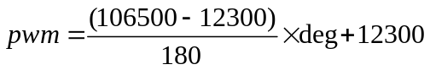
这是对舵机方位角的控制。对于定位来说，控制方位角已经足够了。但是在实际操作过程中，当每次改变方位角的时候，舵机的转动速度过快，在转动过程中有振动，且有些不稳定，影响上面的负载。故而，我们采取更进一步的控制，对它的转动速度进行控制。
经过多次实践，每1ms改变0.1度的速度来控制舵机，可以使得舵机的转动平稳和顺畅。

- 设计方法

第一节 niosII核的系统内容
设计完的IP核经过软件仿真和硬件调试后，由SOPC buider对整个系统进行组合，其设置如图所示：
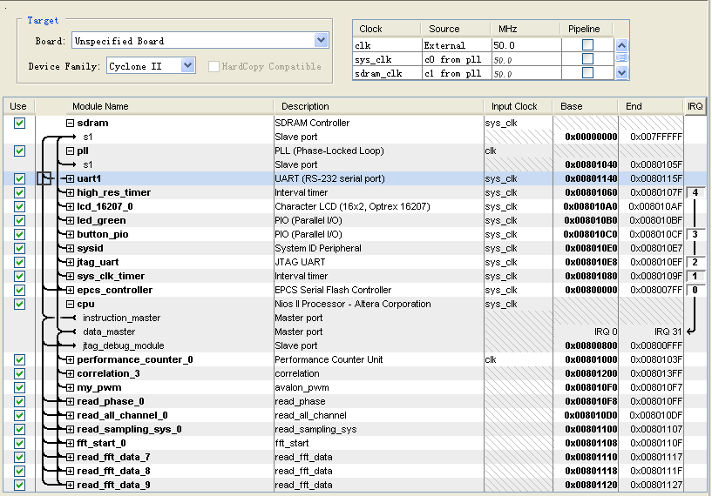
图5.1 sopc builder 配置

第二节 顶层模块的结构
下图是整个系统模块，包含NIOSII处理器，以及8路数据采集模块、串并转换模块、FFT模块。
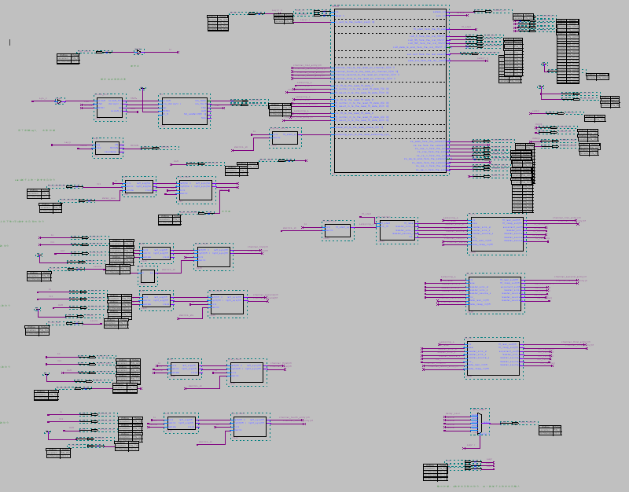
图5.2 系统整体模块

第三节 SignalTap技术的应用
下图是我们在设计过程中，使用SignalTap对各个模块进行调试得到的。
我们采用1KHz的单频声源进行测试，声音信号经过放大、AD转换、再进入FPGA中，进行串并转换后，形成48KHz、16bit的数据流；我们利用内嵌的SignalTap对其进行观察，得到的波形如下所示：

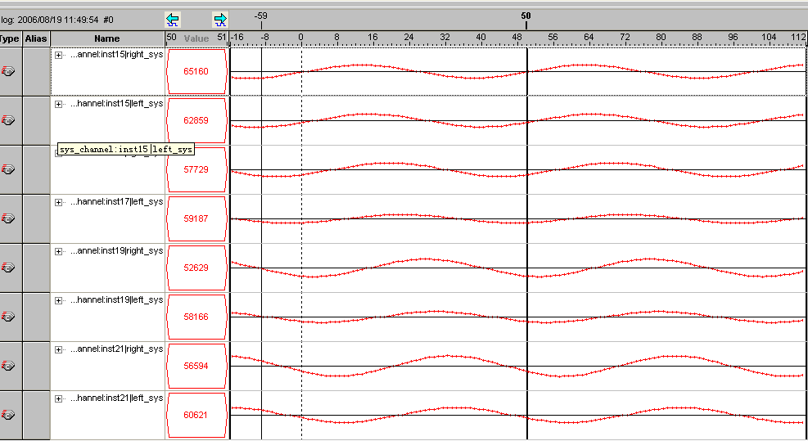
图5.3 接收数据观察
下图是对串行信号进行调试的过程中，得到的信号波形：
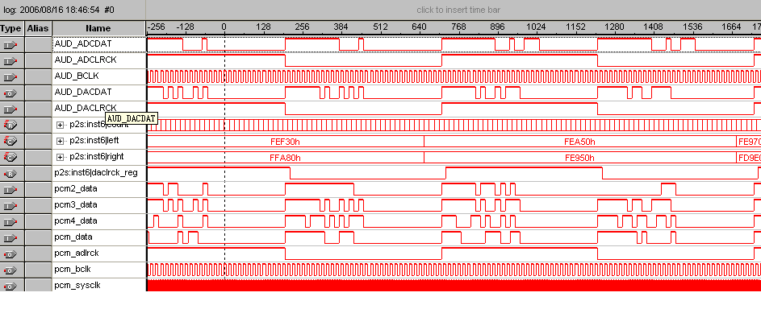
图5.4 串行信号调试波形

第六章 设计特点
- 舵机的控制
在我们的设计中，我们采用了自定制指令的方式来控制舵机的方位角和转动速度；控制命令来自CPU；niosII核通过8路语音信号来确定波达方位角，然后通过PWM外设接口把波达方位角的信息传输给舵机。
- 三种波达方向判断方法
我们设计了三种波达方向估计方法分别适用于不同的场合中。第一种方法适用于对快速移动的目标声源的跟踪；第二中方法适用于不需要对目标声源的移动做出快速反应，但对声源的方位角定位的精度要求相对较高；第三种方法可以对声源的方位角做出精确的定位，并精确控制舵机的转动角度，使麦克风阵列正对声源。
- FIR滤波器
由于语音信号是宽带信号，所以我们需要将宽带信号进行数字滤波变为中心频率为1kHz、且接近单频的窄带信号的FIR滤波器，这样的截止频率归一化的数字滤波器是不易实现的；于是我们对进入的信号进行了减采样，即对信号每四个时钟抽取一个数据，将采样时钟降低到了12kHz。
- 语音增强输出：
在声音信号经过放大、AD转换、再进入FPGA中，进行串并转换后，我们利用判断短时能量及短时过零率两个参数，进行了语音活动性检测，如果没有语音活动则抑制噪音输出。在判断了波达方向之后，利用得到的方向向量计算了最佳加权向量，对输入语音进行加权，得到语音增强输出。

第七章 总结
经过几个月的竞赛，我们对FPGA设计有了深一步的理解，以往我们只是用FPGA做并行、高速、逻辑性强的设计，把CPU和外设作为各自独立的模块来开发。这次竞赛我们学习了Ateral的SOPC设计方法和NiosⅡ软核处理器的使用，感受到了SOPC设计的全新的设计理念和开发特性。
NiosⅡ软核处理器有三种配置方式：一是最大化系统性能，占用逻辑单元最多；二是最小化逻辑使用量；三是标准方式即两者之间的平衡。让我们理解资源和速度之间的矛盾，在设计中更加注重资源和系统性能之间的折衷。
SOPC Builder为集成专用硬件提供了理想平台，我们利用它根据系统需要更方便地定制外设及指令。我们可以将FPGA硬件实现的设计模块作为NiosⅡ定制的外设来方便地调用，所有的工作都可以在一块FPGA内进行。此外，ALTERA公司提供的IP CORE为SOPC解决方案提供了坚实的基础，这在我们的开发过程中使得硬件设计难度降低，开发周期缩短，设计的可靠性增加。
另外，我们还使用了Signal Tap可以观察麦克风采入FPGA的数据，观察中间的运行结果，方便了电路的调试。LOGICLOCK的应用使得设计更加健壮。
不过，在设计过程中，我们也感到SOPC开发的一些不足，我们并没有享受到ALTERA提供的最先进的编译功能和调试方式，我们的license不支持增量编译；我们并没有得到OPEN CORE PLUS很好的支持，无法在加入OPENCORE的工程中用SIGNALTAP来调试；时序约束方面的复杂性也使我们在有限时间内对系统性能的提升受到了很大的困扰。另外DE2板子的上的2C35的资源对于大的设计也不是很够用，尤其是乘法器资源。

